



**用例说明文档**



课程名称： 软件需求分析

专业班级： 18软件工程（2）

课题名称： 你菜炸了吗App

学生学号： 1812001051、1812001056、1812001032、1812001039、1812001048

学生姓名： 徐凤、徐浩杰、黄慧敏、赵冰冰、刘雅婷

所属院部： 软件工程学院 指导教师： 李尤丰

**20 19 ——20 20 学年 第 2 学**

目录

1文档信息 4

2用例列表 4

3用例图 6

4详细用例描述 7

UC1 注册 7

UC2 登陆 7

UC3 查看热门果蔬价格波动 8

UC4 查看果蔬时令表 9

UC5 识别蔬果 10

UC5.1 查看该蔬果的挑选方式 11

UC5.2 查看该蔬果的价格波动 12

UC5.3 搭配推荐和相关菜谱推荐 13

UC5.4 手动修改错误的识别 14

UC6 菜谱学习 15

UC6.1 搜索菜谱 16

UC6.2 筛选菜谱 17

UC6.3 查看菜谱 17

UC6.4 导出相关食材清单 20

UC7 社区交流 22

UC7.1 展示每日话题榜 23

UC7.2 用户提问 24

UC7.3用户发布动态 24

UC7.4用户点赞 25

UC7.5用户关注 26

UC7.6用户评论 26

UC7.7 管理个人社区 27

UC8 发布菜谱 28

UC9 线上购物 29

UC9.1 购买商品 30

UC9.2 订单管理 31

UC10 个人信息管理 34

UC10.1 查看个人基本信息 35

UC10.2 编辑个人基本信息 36

UC10.3查看个人菜谱 36

UC10.4编辑个人菜谱 37

UC10.5 查看收藏记录 38

UC10.6 查看浏览记录 39

UC10.7 设置 39

UC11 维护平台环境 40

UC12 发布公告 41

UC13 入驻平台 42

UC14 店铺管理 42

UC14.1发布商品 44

UC14.2编辑商品信息 45

5其他 45

词汇表： 45

附录1 原型图 47

附录2 成员分工 56

附录3 互评表 57

1文档信息

项目名称：你菜炸了吗App

项目目的：（1）作为人们买菜、挑菜的辅助工具

（2）为人们提供一个学习美食、交流美食的平台

（3）为忙碌的上班族提供一个便捷购买果蔬的平台

编写目的和内容概述：编写本文档是为了加深 你菜炸了吗 APP 开发者对系统的理解，明确系统功能，更好的理解用户的需求，做出用户满意的软件产品。与此同时，通过用例驱动可以为我们良好的软件结构设计打下基础。此文档，也供用户、需求分析人员、设计人员、测试人员和任何其他涉及系统的人员阅读，帮助他们更好的了解此项目。

文档组织结构：文档分为三部分，为了方便开发者后续阶段的使用及读者阅读，我们对每一个部分都做了标号。第一部分简介本文档和本项目；第二部分主要是用例列表和用例图；第三部分主要是用例描述，为了使描述规范化，我们采用了统一的模板进行描述。

文档编写人员：徐凤、徐浩杰、黄慧敏、赵冰冰、刘雅婷

2用例列表

|  |  |  |  |
| --- | --- | --- | --- |
| 参与者 | 一级用例 | 二级用例 | 三级用例 |
| 普通用户 | UC1 注册 |  |  |
| UC2 登陆 |  |  |
| UC3 查看热门果蔬价格波动 |  |  |
| UC4 查看蔬果时令表 |  |  |
| UC5 识别蔬果 | UC5.1 查看该蔬果的挑选方式 |  |
| UC5.2 查看该蔬果的价格波动 |  |
| UC5.3 搭配推荐和相关菜谱推荐 |  |
| UC5.4 手动修改错误的识别 |  |
| UC6 菜谱学习 | UC6.1 搜索菜谱 |  |
| UC6.2 筛选菜谱 |  |
| UC6.3 查看菜谱 | UC6.3.1 菜谱评论 |
| UC6.3.2 菜谱点赞 |
| UC6.4 导出相关食材清单 | UC6.4.1 一键导出相关食材清单 |
| UC6.4.2 选择导出相关食材清单 |
| UC7 社区交流 | UC7.1 展示每日话题榜 |  |
| UC7.2 用户提问 |  |
| UC7.3 用户发布动态 |  |
| UC7.4 用户点赞 |  |
| UC7.5 用户关注 |  |
| UC7.6 用户评论 |  |
| UC7.7 管理个人社区 |  |
| UC8 发布菜谱 |  |  |
| UC9 线上购物 | UC9.1 购买商品 |  |
| UC9.2 订单管理 | UC9.2.1 订单查询 |
| UC9.2.2 订单删除 |
| UC9.2.3 订单评论 |
| UC10 个人信息管理 | UC10.1 查看个人基本信息 |  |
| UC10.2 编辑个人基本信息 |  |
| UC10.3 查看个人菜谱 |  |
| UC10.4 编辑个人菜谱 |  |
| UC10.5 查看收藏记录 |  |
| UC10.6 查看浏览记录 |  |
| UC10.7 设置 |  |
| 管理员 | UC1 登陆 |  |  |
| UC11 维护平台环境 |  |  |
| UC12 发布公告 |  |  |
| UC10 个人信息管理 | UC10.1 查看个人基本信息 |  |
| UC10.2 编辑个人基本信息 |  |
| UC10.7 设置 |  |
| 商户 | UC1 登陆 |  |  |
| UC2 注册 |  |  |
| UC13 入驻平台 |  |  |
| UC14 店铺管理 | UC14.1 发布商品 |  |
| UC14.2 编辑商品信息 |  |
| UC14.3 商品配送管理 |  |
| UC10 个人信息管理 | UC10.1 查看个人基本信息 |  |
| UC10.2 编辑个人基本信息 |  |
| UC10.7 设置 |  |

3用例图



4详细用例描述

## UC1 注册

|  |  |  |  |  |
| --- | --- | --- | --- | --- |
| ID | UC1 | | | |
| 名称 | 注册 | | | |
| 用例属性 | 创建日期 | 2020-3-22 | 最后更新日期 | 2020-3-26 |
| 参与者 | 普通用户，商家 | | | |
| 描述 | 用户选择注册功能，系统进入注册页面，用户按照要求输入注册信息，系统审核注册信息，审核完成后系统提示注册完成，完成注册；系统返回注册失败，则返回注册界面 | | | |
| 优先级 | 中 | | | |
| 触发条件 | 用户想要注册 | | | |
| 先置条件 | 无 | | | |
| 后置条件 | 用户完成注册 | | | |
| 正常流程 | 1. 用户请求注册 2. 系统进入注册界面 3. 用户完成注册信息 4. 用户提交注册 5. 系统存储注册信息，提示用户完成注册 | | | |
| 分支流程 | 可能分支在正常流程的3处：  3a. 用户取消注册  3b. 系统提示确认取消  3c. 用户确认取消  3d. 系统删除注册信息，提示用户注册已取消 | | | |
| 异常流程 | 在正常流程4处：  4a. 网络不佳，注册失败 | | | |
| 相关用例 | 无 | | | |
| 业务规则 | 无 | | | |
| 特殊需求 | 无 | | | |
| 假设 | 用户之前没有注册过相同账号 | | | |
| 待确定问题 | 无 | | | |

## UC2 登陆

|  |  |  |  |  |
| --- | --- | --- | --- | --- |
| ID | UC2 | | | |
| 名称 | 登录 | | | |
| 用例属性 | 创建日期 | 2020-3-22 | 最后更新日期 | 2020-3-26 |
| 参与者 | 普通用户，商家，管理员 | | | |
| 描述 | 用户选择登录功能，系统进入登录页面，用户按照要求输入登录信息，系统审核登录信息，审核完成后系统提示登录完成，完成登录；系统返回登录失败，则返回登录界面 | | | |
| 优先级 | 中 | | | |
| 触发条件 | 用户想要登录 | | | |
| 先置条件 | 无 | | | |
| 后置条件 | 用户完成登录 | | | |
| 正常流程 | 1. 用户请求登录 2. 系统进入登录界面 3. 用户完成登录信息 4. 用户提交登陆 5. 提示用户完成登录 | | | |
| 分支流程 | 可能分支在正常流程的3处：  3a. 用户取消登录  3b. 系统提示确认取消  3c. 用户确认取消  3d. 系统提示用户登录已取消 | | | |
| 异常流程 | 在正常流程4处：  4a. 网络不佳，登录失败  4b. 账号信息错误，登录失败 | | | |
| 相关用例 | 无 | | | |
| 业务规则 | 无 | | | |
| 特殊需求 | 无 | | | |
| 假设 | 用户没有同时在多个客户端登录 | | | |
| 待确定问题 | 无 | | | |

## UC3 查看热门果蔬价格波动

|  |  |  |  |  |
| --- | --- | --- | --- | --- |
| ID | UC3 | | | |
| 名称 | 查看热门果蔬价格波动 | | | |
| 用例属性 | 创建日期 | 2020-3-23 | 最后更新日期 | 2020-3-26 |
| 参与者 | 普通用户 | | | |
| 描述 | 普通用户在主界面中选择查看热门蔬果的价格波动即可查看相关信息 | | | |
| 优先级 | 中 | | | |
| 触发条件 | 用户想了解某蔬果的价格波动 | | | |
| 先置条件 | 无 | | | |
| 后置条件 | 无 | | | |
| 正常流程 | 1. 普通用户在主界面中选择查看热门果蔬价格波动功能 2. 普通用户通过搜索或索引或热门推荐功能找到对应的蔬菜 3. 系统展示相关果蔬的价格波动 | | | |
| 分支流程 | 无 | | | |
| 异常流程 | 在正常流程3处：  3a 网络异常，导致系统响应失败 | | | |
| 相关用例 | 无 | | | |
| 业务规则 | 无 | | | |
| 特殊需求 | 无 | | | |
| 假设 | 无 | | | |
| 待确定问题 | 无 | | | |

## UC4 查看果蔬时令表

|  |  |  |  |  |
| --- | --- | --- | --- | --- |
| ID | UC4 | | | |
| 名称 | 查看果蔬时令表 | | | |
| 用例属性 | 创建日期 | 2020-3-23 | 最后更新日期 | 2020-3-26 |
| 参与者 | 普通用户 | | | |
| 描述 | 普通用户在主界面中选择查看蔬果时令表，即可查看相关信息 | | | |
| 优先级 | 中 | | | |
| 触发条件 | 用户想查看蔬果的时令表 | | | |
| 先置条件 | 无 | | | |
| 后置条件 | 无 | | | |
| 正常流程 | 1. 普通用户在主界面中选择查看蔬果的时令表功能 2. 普通用户搜索要查看的果蔬或选择时令 3. 系统提供对应果蔬的时令或对应时令的果蔬 | | | |
| 分支流程 | 无 | | | |
| 异常流程 | 在正常流程3处：  3a 网络异常，导致系统响应失败 | | | |
| 相关用例 | 无 | | | |
| 业务规则 | 无 | | | |
| 特殊需求 | 无 | | | |
| 假设 | 无 | | | |
| 待确定问题 | 无 | | | |

## UC5 识别蔬果

|  |  |  |  |  |
| --- | --- | --- | --- | --- |
| ID | UC5 | | | |
| 名称 | 识别蔬果 | | | |
| 用例属性 | 创建日期 | 2020-3-24 | 最后更新日期 | 2020-3-26 |
| 参与者 | 普通用户 | | | |
| 描述 | 普通用户选择扫一扫功能，系统进入扫一扫界面，普通用户按照要求扫描蔬果，系统识别，识别成功后跳转到此蔬果的详细信息界面；识别不成功提示无法识别 | | | |
| 优先级 | 高 | | | |
| 触发条件 | 普通用户想要了解某蔬果的挑选方式、价格走势、搭配建议等 | | | |
| 先置条件 | 普通用户打开摄像头权限 | | | |
| 后置条件 | 无 | | | |
| 正常流程 | 1. 普通用户选择扫一扫功能 2. 系统进入扫一扫 3. 普通用户按要求扫描蔬果 4. 系统扫描 5. 系统识别成功 6. 系统跳转到该蔬果的详细信息界面 | | | |
| 分支流程 | 可能分支在正常流程的3处：  3a. 普通用户取消扫一扫  3b. 系统提示确认取消  3c. 普通用户确认取消  3d. 系统返回主界面  可能分支在正常流程的5处：  5a. 系统提示识别失败  5b. 普通用户选择取消或重新识别 | | | |
| 异常流程 | 在正常流程3处：  3a. 网络不佳，扫描失败 | | | |
| 相关用例 | UC5.1 查看该蔬果的挑选方式  UC5.2 查看该蔬果的价格波动  UC5.3 搭配推荐和相关菜谱推荐  UC5.4 手动修改错误的识别 | | | |
| 业务规则 | 无 | | | |
| 特殊需求 | 无 | | | |
| 假设 | 无 | | | |
| 待确定问题 | 无 | | | |

### UC5.1 查看该蔬果的挑选方式

|  |  |  |  |  |
| --- | --- | --- | --- | --- |
| ID | UC5.1 | | | |
| 名称 | 查看该蔬果的挑选方式 | | | |
| 用例属性 | 创建日期 | 2020-3-24 | 最后更新日期 | 2020-3-26 |
| 参与者 | 普通用户 | | | |
| 描述 | 普通用户选择扫一扫功能，系统进入扫一扫界面，普通用户按照要求扫描蔬果，系统识别，识别成功后显示该蔬果的挑选方式；识别不成功提示无法识别 | | | |
| 优先级 | 中 | | | |
| 触发条件 | 普通用户想要了解某蔬果的挑选方式 | | | |
| 先置条件 | 普通用户打开摄像头权限 | | | |
| 后置条件 | 无 | | | |
| 正常流程 | 1. 普通用户选择扫一扫功能 2. 系统进入扫一扫 3. 普通用户按要求扫描蔬果 4. 系统扫描 5. 系统识别成功 6. 系统跳转到该蔬果的挑选方式界面 | | | |
| 分支流程 | 可能分支在正常流程的3处：  3a. 普通用户取消扫一扫  3b. 系统提示确认取消  3c. 普通用户确认取消  3c. 系统返回主界面  可能分支在正常流程的5处：  5a. 系统提示识别失败  5b. 普通用户选择取消或重新识别 | | | |
| 异常流程 | 在正常流程3处：  3a. 网络不佳，扫描失败 | | | |
| 相关用例 | UC5 识别蔬果  UC5.2 查看该蔬果的价格波动  UC5.3 搭配推荐和相关菜谱推荐  UC5.4 手动修改错误的识别 | | | |
| 业务规则 | 无 | | | |
| 特殊需求 | 无 | | | |
| 假设 | 无 | | | |
| 待确定问题 | 无 | | | |

### UC5.2 查看该蔬果的价格波动

|  |  |  |  |  |
| --- | --- | --- | --- | --- |
| ID | UC5.2 | | | |
| 名称 | 查看该蔬果的价格波动 | | | |
| 用例属性 | 创建日期 | 2020-3-24 | 最后更新日期 | 2020-3-26 |
| 参与者 | 普通用户 | | | |
| 描述 | 普通用户选择扫一扫功能，系统进入扫一扫界面，普通用户按照要求扫描蔬果，系统识别，识别成功后显示该蔬果的价格波动；识别不成功提示无法识别 | | | |
| 优先级 | 中 | | | |
| 触发条件 | 普通用户想要了解某蔬果的时令、价格波动等 | | | |
| 先置条件 | 普通用户打开摄像头权限 | | | |
| 后置条件 | 无 | | | |
| 正常流程 | 1. 普通用户选择扫一扫功能 2. 系统进入扫一扫 3. 普通用户按要求扫描果蔬 4. 系统扫描 5. 系统识别成功 6. 系统跳转到该蔬果的价格波动界面 | | | |
| 分支流程 | 可能分支在正常流程的3处：  3a. 普通用户取消扫一扫  3b. 系统提示确认取消  3c. 普通用户确认取消  3c. 系统返回主界面  可能分支在正常流程的5处：  5a. 系统提示识别失败  5b. 普通用户选择取消或重新识别 | | | |
| 异常流程 | 在正常流程3处：  3a. 网络不佳，扫描失败 | | | |
| 相关用例 | UC5 识别蔬果  UC5.1 查看该蔬果的挑选方式  UC5.3 搭配推荐和相关菜谱推荐  UC5.4 手动修改错误的识别 | | | |
| 业务规则 | 无 | | | |
| 特殊需求 | 无 | | | |
| 假设 | 无 | | | |
| 待确定问题 | 无 | | | |

### UC5.3 搭配推荐和相关菜谱推荐

|  |  |  |  |  |
| --- | --- | --- | --- | --- |
| ID | UC5.3 | | | |
| 名称 | 搭配推荐和相关菜谱推荐 | | | |
| 用例属性 | 创建日期 | 2020-3-24 | 最后更新日期 | 2020-3-24 |
| 参与者 | 普通用户 | | | |
| 描述 | 普通用户选择扫一扫功能，系统进入扫一扫界面，普通用户按照要求扫描蔬果，系统识别，识别成功后跳转到此蔬果的搭配推荐和相关菜谱推荐界面；识别不成功提示无法识别 | | | |
| 优先级 | 中 | | | |
| 触发条件 | 普通用户想要了解某蔬果的搭配建议 | | | |
| 先置条件 | 普通用户打开摄像头权限 | | | |
| 后置条件 | 无 | | | |
| 正常流程 | 1. 普通用户选择扫一扫功能 2. 系统进入扫一扫 3. 普通用户按要求扫描果蔬 4. 系统扫描 5. 系统识别成功 6. 系统跳转到该蔬果的搭配推荐和相关菜谱推荐界面 | | | |
| 分支流程 | 可能分支在正常流程的3处：  3a. 普通用户取消扫一扫  3b. 系统提示确认取消  3c. 普通用户确认取消  3d. 系统返回主界面  可能分支在正常流程的5处：  5a. 系统提示识别失败  5b. 普通用户选择取消或重新识别 | | | |
| 异常流程 | 在正常流程3处：  3a. 网络不佳，扫描失败 | | | |
| 相关用例 | UC5 识别蔬果  UC5.1 查看该蔬果的挑选方式  UC5.2 查看该蔬果的价格波动  UC5.4 手动修改错误的识别 | | | |
| 业务规则 | 无 | | | |
| 特殊需求 | 无 | | | |
| 假设 | 无 | | | |
| 待确定问题 | 无 | | | |

### UC5.4 手动修改错误的识别

|  |  |  |  |  |
| --- | --- | --- | --- | --- |
| ID | UC5.4 | | | |
| 名称 | 手动修改错误的识别 | | | |
| 用例属性 | 创建日期 | 2020-3-24 | 最后更新日期 | 2020-3-26 |
| 参与者 | 普通用户 | | | |
| 描述 | 普通用户选择扫一扫功能，系统进入扫一扫界面，普通用户按照要求扫描蔬果，系统识别，识别成功后跳转到此蔬果的详细信息界面，跳转的界面与要查询的商品不匹配，手动选择修改错误功能，更改该图片的正确类名 | | | |
| 优先级 | 中 | | | |
| 触发条件 | 普通用户想要了解某蔬果的挑选方式、价格走势、搭配建议等 | | | |
| 先置条件 | 普通用户打开摄像头权限 | | | |
| 后置条件 | 无 | | | |
| 正常流程 | 1. 普通用户选择扫一扫功能 2. 系统进入扫一扫 3. 普通用户按要求扫描果蔬 4. 系统扫描 5. 系统识别成功 6. 系统跳转到该蔬果的详细信息界面 7. 普通用户发现挑转页面与要查询商品不匹配选择修改错误功能 8. 普通用户选择该商品的真正类品并选择提交功能 9. 系统提示是否确认提交 10. 普通用户选择确认提交 11. 系统提示提交成功并跳转到用户选择的商品界面 | | | |
| 分支流程 | 可能分支在正常流程的3处：  3a. 普通用户取消扫一扫  3b. 系统提示确认取消  3c. 普通用户确认取消  3d. 系统返回主界面  可能分支在正常流程的5处：  5a. 系统提示识别失败  5b. 普通用户选择取消或重新识别  可能分支在正常流程的8处：  8a. 普通用户取消修改商品的类别  8b. 系统提示确认取消  8c. 普通用户确认取消  8d. 系统返回主界面 | | | |
| 异常流程 | 在正常流程3处：  3a. 网络不佳，扫描失败  在正常流程10处：  10a. 网络不佳，提交失败 | | | |
| 相关用例 | UC5 识别蔬果  UC5.1 查看该蔬果的挑选方式  UC5.2 查看该蔬果的价格波动  UC5.3 搭配推荐和相关菜谱推荐 | | | |
| 业务规则 | 无 | | | |
| 特殊需求 | 无 | | | |
| 假设 | 无 | | | |
| 待确定问题 | 无 | | | |

## UC6 菜谱学习

|  |  |  |  |  |
| --- | --- | --- | --- | --- |
| ID | UC6 | | | |
| 名称 | 菜谱学习 | | | |
| 用例属性 | 创建日期 | 2020-3-24 | 最后更新日期 | 2020-3-26 |
| 参与者 | 普通用户 | | | |
| 描述 | 普通用户通过搜索获得相关菜谱或通过标签的筛选获得相关菜谱，对于菜谱中需要使用的食材清单可以进行导出方便购买，学习菜谱中的经验之后，可以对菜谱进行评论或者展示自己的成果 | | | |
| 优先级 | 高 | | | |
| 触发条件 | 普通用户有想做的菜但不会做 | | | |
| 先置条件 | 无 | | | |
| 后置条件 | 无 | | | |
| 正常流程 | 1. 普通用户打开主界面  2. 普通用户在搜索栏中搜索菜谱或通过标签筛选菜谱  3. 系统根据用户的请求返回相应的内容  4. 普通用户对菜谱进行查看，可进行评论、点赞、评级操作  5. 普通用户根据食谱导出部分食材或全部食材 | | | |
| 分支流程 | 在正常流程 2处和3处之间  2a 普通用户取消搜索或筛选  2b 系统提示确认取消  2c 普通用户确认取消  在正常流程 3处和4处之间  3a 普通用户选择返回功能  3b 系统回到主界面  在正常流程 4处  4a 普通用户选择返回功能  4b 系统回到主界面  在正常流程3处：  3c 直接跳到步骤5处 | | | |
| 异常流程 | 在正常流程2处：  2a 网络异常，导致搜索和筛选失败  在正常流程4处：  4a 网络异常，导致评论、点赞、评级失败 | | | |
| 相关用例 | UC6.1 搜索菜谱  UC6.2 筛选菜谱  UC6.3 查看菜谱  UC6.4导出食材清单  UC6.3.1 菜谱评论  UC6.3.2 菜谱点赞  UC6.4.1 一键导出相关食材清单  UC6.4.2 选择导出相关食材清单 | | | |
| 业务规则 | 无 | | | |
| 特殊需求 | 无 | | | |
| 假设 | 该普通用户已注册 | | | |
| 待确定问题 | 无 | | | |

### UC6.1 搜索菜谱

|  |  |  |  |  |
| --- | --- | --- | --- | --- |
| ID | UC6.1 | | | |
| 名称 | 搜索菜谱 | | | |
| 用例属性 | 创建日期 | 2020-3-24 | 最后更新日期 | 2020-3-26 |
| 参与者 | 普通用户 | | | |
| 描述 | 普通用户通过搜索栏搜索关键字获得相关菜谱 | | | |
| 优先级 | 中 | | | |
| 触发条件 | 普通用户有想做的菜但不会做 | | | |
| 先置条件 | 无 | | | |
| 后置条件 | 无 | | | |
| 正常流程 | 1. 普通用户打开主界面  2. 普通用户在搜索栏中搜索菜谱  3. 系统返回相关菜谱 | | | |
| 分支流程 | 在正常流程 2处  2a 普通用户取消搜索  2b 系统提示确认取消  2c 普通用户确认取消  2d 系统回到主界面 | | | |
| 异常流程 | 在正常流程2处：  2a 网络异常，导致搜索失败 | | | |
| 相关用例 | UC6 菜谱学习 | | | |
| 业务规则 | 无 | | | |
| 特殊需求 | 无 | | | |
| 假设 | 无 | | | |
| 待确定问题 | 无 | | | |

### UC6.2 筛选菜谱

|  |  |  |  |  |
| --- | --- | --- | --- | --- |
| ID | UC6.2 | | | |
| 名称 | 筛选菜谱 | | | |
| 用例属性 | 创建日期 | 2020-3-24 | 最后更新日期 | 2020-3-26 |
| 参与者 | 普通用户 | | | |
| 描述 | 普通用户通过难度等级、食材标签、种类标签筛选出自己需要的菜谱进行学习 | | | |
| 优先级 | 中 | | | |
| 触发条件 | 普通用户有想做的菜但不会做 | | | |
| 先置条件 | 无 | | | |
| 后置条件 | 无 | | | |
| 正常流程 | 1. 普通用户通过标签筛选菜谱   2. 系统根据用户的请求返回相应的内容 | | | |
| 分支流程 | 在正常流程 1处  1a 普通用户取消筛选  1b 系统提示确认取消  1c 普通用户确认取消  1d 系统回到主界面 | | | |
| 异常流程 | 在正常流程1处：  1a 网络异常，导致筛选失败 | | | |
| 相关用例 | UC6 菜谱学习 | | | |
| 业务规则 | 无 | | | |
| 特殊需求 | 无 | | | |
| 假设 | 无 | | | |
| 待确定问题 | 无 | | | |

### UC6.3 查看菜谱

|  |  |  |  |  |
| --- | --- | --- | --- | --- |
| ID | UC6.3 | | | |
| 名称 | 查看菜谱 | | | |
| 用例属性 | 创建日期 | 2020-3-24 | 最后更新日期 | 2020-3-26 |
| 参与者 | 普通用户 | | | |
| 描述 | 普通用户对自己需要查看的菜谱进行查看，看完后可以进行评论点赞功能 | | | |
| 优先级 | 中 | | | |
| 触发条件 | 普通用户有想做的菜但不会做 | | | |
| 先置条件 | 无 | | | |
| 后置条件 | 无 | | | |
| 正常流程 | 1. 普通用户查看菜谱的内容 2. 普通用户对菜谱进行点赞 3. 系统提示点赞成功 4. 普通用户对菜谱进行评论 5. 系统提示评论成功 | | | |
| 分支流程 | 在正常流程1处：  1a 普通用户取消查看  1b 系统提示确认取消  1c 普通用户确认取消  1d 系统回到主界面  在正常流程3处和4处：  3a 普通用户取消查看  3b 系统提示确认取消  3c 普通用户确认取消  3d 系统回到主界面  在正常流程的1处：  跳过2、3步骤进行4，5步骤 | | | |
| 异常流程 | 在正常流程2处：  2a 网络异常，导致点赞失败  在正常流程的4处：  4a 网络异常，导致评论失败 | | | |
| 相关用例 | UC6 菜谱学习  UC6.3.1 菜谱评论  UC6.3.2 菜谱点赞 | | | |
| 业务规则 | 无 | | | |
| 特殊需求 | 无 | | | |
| 假设 | 该普通用户已注册 | | | |
| 待确定问题 | 无 | | | |

#### UC6.3.1 菜谱评论

|  |  |  |  |  |
| --- | --- | --- | --- | --- |
| ID | UC6.3.1 | | | |
| 名称 | 菜谱评论 | | | |
| 用例属性 | 创建日期 | 2020-3-24 | 最后更新日期 | 2020-3-26 |
| 参与者 | 普通用户 | | | |
| 描述 | 普通用户看完菜谱的内容后对菜谱进行评论，可以附带自己的成果展示 | | | |
| 优先级 | 中 | | | |
| 触发条件 | 普通用户看完菜谱 | | | |
| 先置条件 | 无 | | | |
| 后置条件 | 无 | | | |
| 正常流程 | 1. 普通用户查看菜谱的内容 2. 普通用户对菜谱进行评论 3. 系统提示评论成功 | | | |
| 分支流程 | 在正常流程1处：  1a 普通用户取消查看  1b 系统提示确认取消  1c 普通用户确认取消  1d 系统回到主界面 | | | |
| 异常流程 | 在正常流程2处：  2a 网络异常，导致评论失败 | | | |
| 相关用例 | UC6 菜谱学习  UC6.3 查看菜谱  UC6.3.2 菜谱点赞 | | | |
| 业务规则 | 无 | | | |
| 特殊需求 | 无 | | | |
| 假设 | 该普通用户已注册 | | | |
| 待确定问题 | 无 | | | |

#### UC6.3.2 菜谱点赞

|  |  |  |  |  |
| --- | --- | --- | --- | --- |
| ID | UC6.3.2 | | | |
| 名称 | 菜谱点赞 | | | |
| 用例属性 | 创建日期 | 2020-3-24 | 最后更新日期 | 2020-3-26 |
| 参与者 | 普通用户 | | | |
| 描述 | 普通用户看完菜谱的内容感觉菜谱内容很好，可以进行点赞 | | | |
| 优先级 | 中 | | | |
| 触发条件 | 普通用户看完菜谱 | | | |
| 先置条件 | 无 | | | |
| 后置条件 | 无 | | | |
| 正常流程 | 1. 普通用户查看菜谱的内容 2. 普通用户对菜谱进行点赞 3. 系统提示点赞成功 | | | |
| 分支流程 | 在正常流程1处：  1a 普通用户取消查看  1b 系统提示确认取消  1c 普通用户确认取消  1d 系统回到主界面 | | | |
| 异常流程 | 在正常流程2处：  2a 网络异常，导致点赞失败 | | | |
| 相关用例 | UC6 菜谱学习  UC6.3 查看菜谱  UC6.3.1 菜谱评论 | | | |
| 业务规则 | 无 | | | |
| 特殊需求 | 无 | | | |
| 假设 | 该普通用户已注册 | | | |
| 待确定问题 | 无 | | | |

### UC6.4 导出相关食材清单

|  |  |  |  |  |
| --- | --- | --- | --- | --- |
| ID | UC6.4 | | | |
| 名称 | 导出相关食材清单 | | | |
| 用例属性 | 创建日期 | 2020-3-24 | 最后更新日期 | 2020-3-26 |
| 参与者 | 普通用户 | | | |
| 描述 | 普通用户对于菜谱中需要使用的食材清单可以一键全部导出或者根据需求选择需要导入的商品，方便进行购买 | | | |
| 优先级 | 中 | | | |
| 触发条件 | 普通用户需要购买食材 | | | |
| 先置条件 | 无 | | | |
| 后置条件 | 无 | | | |
| 正常流程 | 1. 普通用户处于菜谱界面 2. 普通用户选择一键导出或者选择导出功能 3. 系统生成食材清单，放入个人中心 | | | |
| 分支流程 | 在正常流程 2处  2a 普通用户取消导出功能  2b 系统提示确认取消  2c 普通用户确认取消  2d 系统删除用户导入信息  2e 系统回到主界面 | | | |
| 异常流程 | 在正常流程3处：  3a 网络异常，导出失败 | | | |
| 相关用例 | UC6 菜谱学习  UC6.4.1 一键导出相关食材清单  UC6.4.2 选择导出相关食材清单 | | | |
| 业务规则 | 无 | | | |
| 特殊需求 | 无 | | | |
| 假设 | 该普通用户已注册 | | | |
| 待确定问题 | 无 | | | |

#### UC6.4.1 一键导出相关食材清单

|  |  |  |  |  |
| --- | --- | --- | --- | --- |
| ID | UC6.4.1 | | | |
| 名称 | 一键导出相关食材清单 | | | |
| 用例属性 | 创建日期 | 2020-3-24 | 最后更新日期 | 2020-3-26 |
| 参与者 | 普通用户 | | | |
| 描述 | 普通用户对于菜谱中需要使用的食材清单可以一键全部导出，方便进行购买 | | | |
| 优先级 | 中 | | | |
| 触发条件 | 普通用户需要购买食材 | | | |
| 先置条件 | 无 | | | |
| 后置条件 | 无 | | | |
| 正常流程 | 1. 普通用户处于菜谱界面 2. 普通用户选择一键导出 3. 系统生成食材清单，放入个人中心 | | | |
| 分支流程 | 在正常流程 2处  2a 普通用户取消导出功能  2b 系统提示确认取消  2c 普通用户确认取消  2d 系统删除用户导入信息  2e 系统回到主界面 | | | |
| 异常流程 | 在正常流程3处：  3a 网络异常，导出失败 | | | |
| 相关用例 | UC6 菜谱学习  UC6.4导出食材清单  UC6.4.2 选择导出相关食材清单 | | | |
| 业务规则 | 无 | | | |
| 特殊需求 | 无 | | | |
| 假设 | 该普通用户已注册 | | | |
| 待确定问题 | 无 | | | |

#### UC6.4.2 选择导出相关食材清单

|  |  |  |  |  |
| --- | --- | --- | --- | --- |
| ID | UC6.4.2 | | | |
| 名称 | 选择导出相关食材清单 | | | |
| 用例属性 | 创建日期 | 2020-3-24 | 最后更新日期 | 2020-3-26 |
| 参与者 | 普通用户 | | | |
| 描述 | 普通用户对于菜谱中需要使用的食材清单可以按照需求选择导出，方便进行购买 | | | |
| 优先级 | 中 | | | |
| 触发条件 | 普通用户需要购买食材 | | | |
| 先置条件 | 无 | | | |
| 后置条件 | 无 | | | |
| 正常流程 | 1. 普通用户处于菜谱界面 2. 普通用户点击选择导出 3. 普通用户按照需求选择要导出的食材 4. 系统生成食材清单，放入个人中心 | | | |
| 分支流程 | 在正常流程 2处  2a 普通用户取消导出功能  2b 系统提示确认取消  2c 普通用户确认取消  2d 系统删除用户导入信息  2e 系统回到主界面 | | | |
| 异常流程 | 在正常流程3处：  3a 网络异常，导出失败 | | | |
| 相关用例 | UC6 菜谱学习  UC6.4导出食材清单  UC6.4.1 一键导出相关食材清单 | | | |
| 业务规则 | 无 | | | |
| 特殊需求 | 无 | | | |
| 假设 | 该普通用户已注册 | | | |
| 待确定问题 | 无 | | | |

## UC7 社区交流

|  |  |  |  |  |
| --- | --- | --- | --- | --- |
| ID | UC7 | | | |
| 用例属性 | 创建日期 | 2020-3-23 | 最后更新日期 | 2020-3-26 |
| 参与者 | 普通用户 | | | |
| 描述 | 普通用户进入社区，系统会展示每日话题榜，普通用户在社区可提问或发布动态，或进行点赞、关注、评论，系统会跳转至相应界面，普通用户完成操作后系统返回社区，普通用户也可在社区界面管理个人社区。 | | | |
| 优先级 | 高 | | | |
| 触发条件 | 无 | | | |
| 先置条件 | 无 | | | |
| 后置条件 | 无 | | | |
| 正常流程 | 1. 普通用户选择进入社区 2. 系统跳转到社区界面，在社区界面展示每日话题榜 3. 普通用户选择功能 4. 系统进入相应界面 5. 普通用户进行操作 6. 操作完成，选择返回 7. 系统跳转回社区界面 | | | |
| 分支流程 | 可能分支在正常流程的3处  3a.普通用户取消选择相应功能  3b. 系统返回社区界面 | | | |
| 异常流程 | 在正常流程4处  4a.网络不佳，加载页面失败 | | | |
| 相关用例 | UC7.1 展示每日话题榜  UC7.2 普通用户提问  UC7.3 普通用户发布动态  UC7.4 普通用户点赞  UC7.5 普通用户关注  UC7.6 普通用户评论  UC7.7 管理个人社区 | | | |
| 业务规划 | 无 | | | |
| 特殊需求 | 无 | | | |
| 假设 | 无 | | | |
| 待确定问题 | 无 | | | |

### UC7.1 展示每日话题榜

|  |  |  |  |  |
| --- | --- | --- | --- | --- |
| ID | UC7.1 | | | |
| 用例属性 | 创建日期 | 2020-3-23 | 最后更新日期 | 2020-3-26 |
| 参与者 | 普通用户 | | | |
| 描述 | 普通用户进入社区后，系统会展示每日话题榜 | | | |
| 优先级 | 中 | | | |
| 触发条件 | 无 | | | |
| 先置条件 | 无 | | | |
| 后置条件 | 社区展示每日话题榜 | | | |
| 正常流程 | 1. 普通用户进入社区界面 2. 普通用户选择查看榜单 3. 系统跳转至话题榜界面 | | | |
| 分支流程 | 可能分支在正常流程的1处  1a.普通用户取消访问社区界面 | | | |
| 异常流程 | 在正常流程3处  3a.网络不佳，加载页面失败 | | | |
| 相关用例 | 无 | | | |
| 业务规划 | 无 | | | |
| 特殊需求 | 无 | | | |
| 假设 | 无 | | | |
| 待确定问题 | 无 | | | |

### UC7.2 用户提问

|  |  |  |  |  |
| --- | --- | --- | --- | --- |
| ID | UC7.2 | | | |
| 用例属性 | 创建日期 | 2020-3-24 | 最后更新日期 | 2020-3-26 |
| 参与者 | 普通用户 | | | |
| 描述 | 普通用户进入社区后，系统跳转至社区界面，普通用户选择提问，系统跳转至提问页面，提问完成，系统跳转回社区界面。 | | | |
| 优先级 | 中 | | | |
| 触发条件 | 无 | | | |
| 先置条件 | 无 | | | |
| 后置条件 | 普通用户成功发布提问 | | | |
| 正常流程 | 1. 普通用户选择提问 2. 系统跳转至提问页面 3. 普通用户在页面提问 4. 系统提示提问完成 | | | |
| 分支流程 | 可能分支在正常流程的3处  3a.普通用户取消提问  3b.系统跳转回社区界面 | | | |
| 异常流程 | 在正常流程3处  3a.网络不佳，发布提问失败 | | | |
| 相关用例 | 无 | | | |
| 业务规划 | 无 | | | |
| 特殊需求 | 无 | | | |
| 假设 | 无 | | | |
| 待确定问题 | 无 | | | |

### UC7.3用户发布动态

|  |  |  |  |  |
| --- | --- | --- | --- | --- |
| ID | UC7.3 | | | |
| 用例属性 | 创建日期 | 2020-3-24 | 最后更新日期 | 2020-3-26 |
| 参与者 | 普通用户 | | | |
| 描述 | 普通用户进入社区后，系统跳转至社区界面，普通用户选择发布动态，系统跳转至发布动态页面，发布完成，系统跳转回社区界面。 | | | |
| 优先级 | 中 | | | |
| 触发条件 | 无 | | | |
| 先置条件 | 无 | | | |
| 后置条件 | 普通用户发布动态 | | | |
| 正常流程 | 1. 普通用户选择发布动态  2. 系统跳转至发布动态页面  3. 普通用户在页面发布动态  4. 系统提示发布完成 | | | |
| 分支流程 | 可能分支在正常流程的3处  3a.普通用户取消发布动态  3b.系统跳转回社区界面 | | | |
| 异常流程 | 在正常流程3处  3a.网络不佳，发布动态失败 | | | |
| 相关用例 | 无 | | | |
| 业务规划 | 无 | | | |
| 特殊需求 | 无 | | | |
| 假设 | 无 | | | |
| 待确定问题 | 无 | | | |

### UC7.4用户点赞

|  |  |  |  |  |
| --- | --- | --- | --- | --- |
| ID | UC7.4 | | | |
| 用例属性 | 创建日期 | 2020-3-24 | 最后更新日期 | 2020-3-26 |
| 参与者 | 普通用户 | | | |
| 描述 | 普通用户进入社区后，系统跳转至社区界面，普通用户选择查看动态，系统跳转至动态界面，普通用户选择为动态点赞，点赞完成后，普通用户选择返回，系统跳转回社区界面。 | | | |
| 优先级 | 中 | | | |
| 触发条件 | 无 | | | |
| 先置条件 | 无 | | | |
| 后置条件 | 普通用户为动态点赞 | | | |
| 正常流程 | 1. 普通用户进入社区 2. 系统跳转至社区界面 3. 普通用户选择查看动态 4. 系统跳转至动态界面 5. 普通用户查看动态并为其点赞 6. 系统提示点赞成功 | | | |
| 分支流程 | 可能分支在正常流程的5处  5a.普通用户取消点赞，选择返回  5b.系统跳转回社区界面 | | | |
| 异常流程 | 在正常流程4处  4a.网络不佳，加载动态页面失败  在正常流程5处  5a.网络不佳，动态点赞失败 | | | |
| 相关用例 | 无 | | | |
| 业务规划 | 无 | | | |
| 特殊需求 | 无 | | | |
| 假设 | 无 | | | |
| 待确定问题 | 无 | | | |

### UC7.5用户关注

|  |  |  |  |  |
| --- | --- | --- | --- | --- |
| ID | UC7.5 | | | |
| 用例属性 | 创建日期 | 2020-3-24 | 最后更新日期 | 2020-3-26 |
| 参与者 | 普通用户 | | | |
| 描述 | 普通用户进入社区后，系统跳转至社区界面，普通用户选择关注好友，系统跳转到好友界面，关注完成后，普通用户选择返回，系统跳转回社区界面。 | | | |
| 优先级 | 中 | | | |
| 触发条件 | 无 | | | |
| 先置条件 | 无 | | | |
| 后置条件 | 普通用户关注 | | | |
| 正常流程 | 1. 普通用户进入社区 2. 系统跳转至社区界面 3. 普通用户选择关注好友 4. 系统跳转到好友界面 5. 普通用户点击关注 6. 系统提示关注完成 | | | |
| 分支流程 | 无 | | | |
| 异常流程 | 在正常流程4处  4a.网络不佳，加载好友页面失败  在正常流程5处  5a.网络不佳，关注失败 | | | |
| 相关用例 | 无 | | | |
| 业务规划 | 无 | | | |
| 特殊需求 | 无 | | | |
| 假设 | 无 | | | |
| 待确定问题 | 无 | | | |

### UC7.6用户评论

|  |  |  |  |  |
| --- | --- | --- | --- | --- |
| ID | UC7.6 | | | |
| 用例属性 | 创建日期 | 2020-3-24 | 最后更新日期 | 2020-3-26 |
| 参与者 | 普通用户 | | | |
| 描述 | 普通用户进入社区后，系统跳转至社区界面，普通用户选择查看动态，系统跳转至动态界面，普通用户选择为动态评论。 | | | |
| 优先级 | 中 | | | |
| 触发条件 | 无 | | | |
| 先置条件 | 无 | | | |
| 后置条件 | 普通用户为动态评论 | | | |
| 正常流程 | 1. 普通用户进入社区 2. 系统跳转至社区界面 3. 普通用户选择查看动态 4. 系统跳转至动态界面 5. 普通用户查看动态并为评论 6. 系统提示评论完成 | | | |
| 分支流程 | 可能分支在正常流程的5处  5a.普通用户取消评论，选择返回  5b.系统跳转回社区界面 | | | |
| 异常流程 | 在正常流程4处  4a.网络不佳，加载动态页面失败  在正常流程5处  5a.网络不佳，评论失败 | | | |
| 相关用例 | 无 | | | |
| 业务规划 | 无 | | | |
| 特殊需求 | 无 | | | |
| 假设 | 无 | | | |
| 待确定问题 | 无 | | | |

### UC7.7 管理个人社区

|  |  |  |  |  |
| --- | --- | --- | --- | --- |
| ID | UC7.7 | | | |
| 用例属性 | 创建日期 | 2020-3-24 | 最后更新日期 | 2020-3-26 |
| 参与者 | 用户 | | | |
| 描述 | 用户进入社区后，系统跳转至社区界面，用户选择管理个人社区，系统跳转至管理个人社区界面，用户在管理个人社区界面管理个人动态，点赞，关注，评论，用户操作完成，选择返回，系统返回社区界面。 | | | |
| 优先级 | 中 | | | |
| 触发条件 | 无 | | | |
| 先置条件 | 无 | | | |
| 后置条件 | 无 | | | |
| 正常流程 | 1. 用户进入社区 2. 系统跳转至社区界面 3. 用户选择管理个人社区 4. 系统跳转至管理个人社区界面 5. 用户进行个人动态，点赞，关注，评论的管理 6. 用户操作完成，选择返回 7. 系统跳转至社区界面 | | | |
| 分支流程 | 可能分支在正常流程的5处  5a.用户取消个人动态，点赞，关注，评论的管理，选择返回  5b.系统跳转回社区界面 | | | |
| 异常流程 | 在正常流程4处  4a.网络不佳，加载管理个人社区页面失败  在正常流程5处  5a.网络不佳，管理个人社区失败  在正常流程6处  6a.网络不佳，返回社区页面失败 | | | |
| 相关用例 | 无 | | | |
| 业务规划 | 无 | | | |
| 特殊需求 | 无 | | | |
| 假设 | 无 | | | |
| 待确定问题 | 无 | | | |

## UC8 发布菜谱

|  |  |  |  |  |
| --- | --- | --- | --- | --- |
| ID | UC8 | | | |
| 用例属性 | 创建日期 | 2020-3-23 | 最后更新日期 | 2020-3-26 |
| 参与者 | 普通用户 | | | |
| 描述 | 普通用户登录APP后选择“上传”功能，系统响应跳转到上传界面，普通用户选择创建菜谱，系统响应跳转到创建菜谱界面，普通用户添加菜谱名称、食材、用料和制作视频，普通用户选择上传视频，系统跳到上传视频的界面 | | | |
| 优先级 | 高 | | | |
| 触发条件 | 无 | | | |
| 先置条件 | 无 | | | |
| 后置条件 | 普通用户成功发布菜谱 | | | |
| 正常流程 | 1. 普通用户登录APP后选择“上传”功能 2. 系统响应跳转到上传界面 3. 普通用户选择创建菜谱或选择 4. 系统响应跳转到创建菜谱界面 5. 普通用户添加菜谱名称、食材、用料和制作视频 6. 普通用户选择上传视频 7. 系统跳到上传视频的界面 8. 系统提示选择“本地上传”或“相机拍摄” 9. 系统提示选择发布菜谱或保存到草稿箱 10. 系统提示发布成功或保存成功 | | | |
| 分支流程 | 可能分支在正常流程的5处：  5a. 普通用户取消发布  5b. 系统提示确认取消  5c. 普通用户确认取消  5d. 系统提示取消成功 | | | |
| 异常流程 | 在正常流程10处：  用户手机网络不佳，上传菜谱失败 | | | |
| 相关用例 | 无 | | | |
| 业务规划 | 无 | | | |
| 特殊需求 | 无 | | | |
| 假设 | 无 | | | |
| 待确定问题 | 无 | | | |

## UC9 线上购物

|  |  |  |  |  |
| --- | --- | --- | --- | --- |
| ID | UC9 | | | |
| 名称 | 线上购物 | | | |
| 用例属性 | 创建日期 | 2020-3-24 | 最后更新日期 | 2020-3-26 |
| 参与者 | 普通用户 | | | |
| 描述 | 普通用户进行线上购买蔬果，厨房用具并编辑相应订单 | | | |
| 优先级 | 高 | | | |
| 触发条件 | 普通用户想要进行线上购物 | | | |
| 先置条件 | 普通用户登录成功 | | | |
| 后置条件 | 无 | | | |
| 正常流程 | 1. 普通用户选择商城功能 2. 系统进入商城 3. 普通用户选择相应功能 4. 系统进入相应界面 5. 普通用户进行相应操作 6. 系统提示操作完成 7. 普通用户选择确定 8. 系统返回商城界面 9. 操作完成 | | | |
| 分支流程 | 可能分支在正常流程的7处：  7a. 普通用户选择取消操作  7b. 系统提示是否确定取消操作  7c. 普通用户选择确定  7d. 系统提示取消成功 | | | |
| 异常流程 | 可能分支在正常流程的7处：  7a. 普通用户网络不佳，操作失败 | | | |
| 相关用例 | UC9.1 购买蔬果及用品  UC9.2 订单管理 | | | |
| 业务规则 | 无 | | | |
| 特殊需求 | 无 | | | |
| 假设 | 无 | | | |
| 待确定问题 | 无 | | | |

### UC9.1 购买商品

|  |  |  |  |  |
| --- | --- | --- | --- | --- |
| ID | UC9.1 | | | |
| 名称 | 购买商品 | | | |
| 用例属性 | 创建日期 | 2020-3-24 | 最后更新日期 | 2020-3-26 |
| 参与者 | 普通用户 | | | |
| 描述 | 普通用户在商城中选择要购买的蔬菜水果或厨房用品等，加入购物车或直接购买 | | | |
| 优先级 | 中 | | | |
| 触发条件 | 普通用户想要购物 | | | |
| 先置条件 | 普通用户登录成功 | | | |
| 后置条件 | 普通用户购买成功 | | | |
| 正常流程 | 1. 普通用户选择商城功能 2. 系统进入商城界面 3. 普通用户选择浏览商品 4. 系统进入商品详细信息界面 5. 普通用户选择加入购物车 6. 普通用户选择购物车 7. 系统进入购物车界面 8. 普通用户选择购买 9. 系统进入确认订单界面 10. 普通用户填写收货人信息，选择完成 11. 系统进入付款界面 12. 普通用户完成付款 13. 系统提示是否确定付款 14. 普通用户选择确定 15. 系统提示商品购买成功，并在订单管理界面生成订单信息 | | | |
| 分支流程 | 可能分支在正常流程的5处：  5a. 普通用户选择立即购买  5b. 系统进入确认订单界面  5c. 普通用户填写收货人信息，选择完成  5d. 系统进入付款界面  5e. 普通用户完成付款  5f. 系统提示是否确定付款  5g. 普通用户选择确定  5h. 系统提示商品购买成功  可能分支在正常流程的13处：  13a. 普通用户选择取消付款  13b. 系统提示是否确定取消付款  13c. 普通用户选择确定  13d. 系统提示购买失败 | | | |
| 异常流程 | 可能分支在正常流程的14处：  14a. 普通用户网络不佳，购买失败 | | | |
| 相关用例 | 无 | | | |
| 业务规则 | 无 | | | |
| 特殊需求 | 普通用户未完成的订单可保存下来 | | | |
| 假设 | 无 | | | |
| 待确定问题 | 无 | | | |

### UC9.2 订单管理

|  |  |  |  |  |
| --- | --- | --- | --- | --- |
| ID | UC9.2 | | | |
| 名称 | 订单管理 | | | |
| 用例属性 | 创建日期 | 2020-3-24 | 最后更新日期 | 2020-3-26 |
| 参与者 | 普通用户 | | | |
| 描述 | 普通用户进入订单对订单进行查询，删除，评论操作 | | | |
| 优先级 | 中 | | | |
| 触发条件 | 普通用户想要编辑订单 | | | |
| 先置条件 | 普通用户登录成功 | | | |
| 后置条件 | 普通用户编辑成功 | | | |
| 正常流程 | 1. 普通用户选择商城功能 2. 系统进入商城界面 3. 普通用户选择订单功能 4. 系统进入订单界面 5. 普通用户选择相应功能 6. 系统进入相应界面 7. 普通用户进行相关编辑 8. 系统提示编辑完成 9. 普通用户选择确定 10. 系统返回订单界面 11. 订单编辑成功 | | | |
| 分支流程 | 可能分支在正常流程的9处：  9a. 普通用户选择取消编辑  9b. 系统提示是否确定取消编辑  9c. 普通用户选择确定  9d. 编辑失败 | | | |
| 异常流程 | 可能分支在正常流程的9处：  19a. 普通用户网络不佳，编辑失败 | | | |
| 相关用例 | UC9.2.1,UC9.2.2,UC9.2.3 | | | |
| 业务规则 | 无 | | | |
| 特殊需求 | 普通用户未完成的订单可保存下来 | | | |
| 假设 | 无 | | | |
| 待确定问题 | 无 | | | |

#### UC9.2.1 订单查询

|  |  |  |  |  |
| --- | --- | --- | --- | --- |
| ID | UC9.2.1 | | | |
| 名称 | 订单查询 | | | |
| 用例属性 | 创建日期 | 2020-3-24 | 最后更新日期 | 2020-3-26 |
| 参与者 | 普通用户 | | | |
| 描述 | 普通用户查询日期，金额等订单详情 | | | |
| 优先级 | 中 | | | |
| 触发条件 | 普通用户想要查询订单 | | | |
| 先置条件 | 普通用户登录成功 | | | |
| 后置条件 | 无 | | | |
| 正常流程 | 1. 普通用户选择商城功能 2. 系统进入商城界面 3. 普通用户选择订单功能 4. 系统进入订单界面 5. 普通用户选择相应订单 6. 系统进入订单详情界面 7. 订单查询成功 | | | |
| 分支流程 | 无 | | | |
| 异常流程 | 在正常流程6处：  6a. 普通用户网络不佳，查询失败 | | | |
| 相关用例 | 无 | | | |
| 业务规则 | 无 | | | |
| 特殊需求 | 无 | | | |
| 假设 | 无 | | | |
| 待确定问题 | 无 | | | |

#### UC9.2.2 订单删除

|  |  |  |  |  |
| --- | --- | --- | --- | --- |
| ID | UC9.2.2 | | | |
| 名称 | 订单删除 | | | |
| 用例属性 | 创建日期 | 2020-3-24 | 最后更新日期 | 2020-3-26 |
| 参与者 | 普通用户 | | | |
| 描述 | 普通用户删除订单 | | | |
| 优先级 | 中 | | | |
| 触发条件 | 普通用户想要删除订单 | | | |
| 先置条件 | 普通用户登录成功 | | | |
| 后置条件 | 订单删除成功 | | | |
| 正常流程 | 1. 普通用户选择商城功能 2. 系统进入商城界面 3. 普通用户选择订单功能 4. 系统进入订单界面 5. 普通用户选择删除订单 6. 系统提示确认删除 7. 普通用户选择确认 8. 系统提示订单删除成功 | | | |
| 分支流程 | 无 | | | |
| 异常流程 | 在正常流程7处：  7a. 普通用户网络不佳，删除失败 | | | |
| 相关用例 | 无 | | | |
| 业务规则 | 无 | | | |
| 特殊需求 | 无 | | | |
| 假设 | 无 | | | |
| 待确定问题 | 无 | | | |

#### UC9.2.3 订单评论

|  |  |  |  |  |
| --- | --- | --- | --- | --- |
| ID | UC9.2.3 | | | |
| 名称 | 订单评论 | | | |
| 用例属性 | 创建日期 | 2020-3-24 | 最后更新日期 | 2020-3-26 |
| 参与者 | 普通用户 | | | |
| 描述 | 普通用户评论订单 | | | |
| 优先级 | 中 | | | |
| 触发条件 | 普通用户想要评论订单 | | | |
| 先置条件 | 普通用户登录成功 | | | |
| 后置条件 | 普通用户评论成功 | | | |
| 正常流程 | 1. 普通用户选择商城功能 2. 系统进入商城界面 3. 普通用户选择订单功能 4. 系统进入订单界面 5. 普通用户选择评论订单，填写相应评论 6. 系统提示确认评论 7. 普通用户选择确认 8. 订单评论成功 | | | |
| 分支流程 | 无 | | | |
| 异常流程 | 在正常流程7处：  7a. 普通用户网络不佳，删除失败 | | | |
| 相关用例 | 无 | | | |
| 业务规则 | 无 | | | |
| 特殊需求 | 无 | | | |
| 假设 | 无 | | | |
| 待确定问题 | 无 | | | |

## UC10 个人信息管理

|  |  |  |  |  |
| --- | --- | --- | --- | --- |
| ID | UC10 | | | |
| 用例属性 | 创建日期 | 2020-3-23 | 最后更新日期 | 2020-3-26 |
| 参与者 | 普通用户、商户、管理员 | | | |
| 描述 | 用户登录APP后选择“我的”，选择个人资料的编辑，主页的编辑，查看和编辑自己发布的菜谱和视频，查看菜谱和视频的收藏与浏览记录，查看和编辑个人设置，系统跳到与之对应的界面 | | | |
| 优先级 | 中 | | | |
| 触发条件 | 无 | | | |
| 先置条件 | 无 | | | |
| 后置条件 | 无 | | | |
| 正常流程 | 1. 用户在主界面选择“我的” 2. 系统跳转至“我的”的界面 3. 用户做出选择 4. 系统给出相应的响应 | | | |
| 分支流程 | 可能分支在正常流程的3处：  3a. 用户选择个人资料功能  3b. 用户选择查看和编辑自己的个人主页功能  3c. 用户选择查看和编辑自己发布的菜谱和视频  3d. 用户选择查看菜谱和视频的收藏与浏览记录  3e. 用户选择查看个人设置 | | | |
| 异常流程 | 无 | | | |
| 相关用例 | UC10.1 查看个人基本信息  UC10.2 编辑个人基本信息  UC10.3 查看个人菜谱  UC10.4 编辑个人菜谱  UC10.5 查看收藏记录  UC10.6 查看浏览记录  UC10.7 设置 | | | |
| 业务规划 | 无 | | | |
| 特殊需求 | 无 | | | |
| 假设 | 无 | | | |
| 待确定问题 | 无 | | | |

### UC10.1 查看个人基本信息

|  |  |  |  |  |
| --- | --- | --- | --- | --- |
| ID | UC10.1 | | | |
| 用例属性 | 创建日期 | 2020-3-23 | 最后更新日期 | 2020-3-26 |
| 参与者 | 参与者：普通用户、商户、管理员  目标：查看个人基本信息 | | | |
| 描述 | 用户人在“我的”的界面上选择个人头像，系统跳到相应的界面，用户查看信息 | | | |
| 优先级 | 中 | | | |
| 触发条件 | 无 | | | |
| 先置条件 | 用户添加过个人信息 | | | |
| 后置条件 | 无 | | | |
| 正常流程 | 1. 用户在主页面选择“我的”  2. 系统跳转至“我的”界面  3. 用户选择个人的头像  4. 系统跳转到个人信息的界面  5. 用户查看个人信息 | | | |
| 分支流程 | 可能分支在正常流程的3处：  3a. 用户选择返回  3b. 系统跳转到主页面 | | | |
| 异常流程 | 在正常流程4处：  用户手机网络不佳，系统跳转失败 | | | |
| 相关用例 | UC10 个人信息管理 | | | |
| 业务规划 | 无 | | | |
| 特殊需求 | 无 | | | |
| 假设 | 无 | | | |
| 待确定问题 | 无 | | | |

### UC10.2 编辑个人基本信息

|  |  |  |  |  |
| --- | --- | --- | --- | --- |
| ID | UC10.1 | | | |
| 用例属性 | 创建日期 | 2020-3-23 | 最后更新日期 | 2020-3-26 |
| 参与者 | 普通用户、商户、管理员 | | | |
| 描述 | 用户进入个人信息界面，选择编辑个人基本信息功能，用户做出修改，选择保存，系统提示修改成功。 | | | |
| 优先级 | 中 | | | |
| 触发条件 | 无 | | | |
| 先置条件 | 用户添加过个人信息 | | | |
| 后置条件 | 系统提示修改成功 | | | |
| 正常流程 | 1. 用户选择个人的头像  2. 系统跳转至个人基本信息的界面  3. 用户选择编辑个人信息  4. 系统跳转到编辑个人信息的界面  5. 用户想修改个人信息（头像，姓名，性别，年龄，手机号，背景照片，个人说明），选择保存功能  6. 系统提示修改成功 | | | |
| 分支流程 | 可能分支在正常流程的5处：  5a. 用户修改个人头像，选择个人头像  5b. 系统提示“从本地选择”还是“相机拍照”  5c. 用户做出选择，将选择的照片上传并选择确定  5d. 用户选择性别  5e. 系统提示选择“男”“女”  5f. 用户修改背景图片，选择背景图片  5g. 系统提示“从本地选择”还是“相机拍照”  5h. 用户做出选择，将选择的照片上传并选择确定 | | | |
| 异常流程 | 在正常流程5处：  5a. 用户手机网络不佳，系统提示操作失败 | | | |
| 相关用例 | UC10 个人信息管理 | | | |
| 业务规划 | 无 | | | |
| 特殊需求 | 无 | | | |
| 假设 | 无 | | | |
| 待确定问题 | 无 | | | |

### UC10.3查看个人菜谱

|  |  |  |  |  |
| --- | --- | --- | --- | --- |
| ID | UC10.3 | | | |
| 用例属性 | 创建日期 | 2020-3-23 | 最后更新日期 | 2020-3-26 |
| 参与者 | 普通用户 | | | |
| 描述 | 普通用户登录APP后选择“我的”界面，系统跳到相应的界面，普通用户可查看自己发布的菜谱 | | | |
| 优先级 | 中 | | | |
| 触发条件 | 无 | | | |
| 先置条件 | 普通用户发布过菜谱 | | | |
| 后置条件 | 无 | | | |
| 正常流程 | 1. 普通用户在主界面选择“我的”  2. 系统跳转至“我的”的界面  3. 普通用户选择菜谱  4. 系统跳转至菜谱的界面  5. 普通用户查看菜谱信息 | | | |
| 分支流程 | 可能分支在正常流程的5处：  5a. 普通用户编辑菜谱信息  5b. 系统跳转至编辑菜谱的界面  5c. 普通用户修改信息并选择保存功能  5d. 系统提示保存成功 | | | |
| 异常流程 | 在正常流程4处：  4a. 普通用户网络不佳，系统跳转失败 | | | |
| 相关用例 | UC10 个人信息管理 | | | |
| 业务规划 | 无 | | | |
| 特殊需求 | 无 | | | |
| 假设 | 无 | | | |
| 待确定问题 | 无 | | | |

### UC10.4编辑个人菜谱

|  |  |  |  |  |
| --- | --- | --- | --- | --- |
| ID | UC10.4 | | | |
| 用例属性 | 创建日期 | 2020-3-23 | 最后更新日期 | 2020-3-26 |
| 参与者 | 普通用户 | | | |
| 描述 | 普通用户登录APP后选择“我的”界面，可编辑自己发布的菜谱与视频功能，做出修改，选择保存 | | | |
| 优先级 | 中 | | | |
| 触发条件 | 成功进入“我的”界面 | | | |
| 先置条件 | 普通用户添加过菜谱 | | | |
| 后置条件 | 系统提示修改成功 | | | |
| 正常流程 | 1. 普通用户选择菜谱  2. 系统跳转至菜谱的界面  3. 普通用户选择编辑菜谱信息  4. 系统跳转到编辑菜谱信息的界面  5. 普通用户想修改菜谱信息（视频，蔬菜，调料，用量），选择保存功能  6. 系统提示修改成功 | | | |
| 分支流程 | 可能分支在正常流程的5处：  5a. 普通用户编辑视频  5b. 系统提示“从本地选择”还是“相机拍摄”  5c. 普通用户做出选择，将选择的视频上传并选择确定  5d. 普通用户选择编辑蔬菜信息  5e. 普通用户可搜索蔬菜名称以用于添加  5f. 普通用户选择编辑调料信息  5g. 系统提示调料的用量单位 | | | |
| 异常流程 | 在正常流程5处：  5a. 普通用户手机网络不佳，系统提示操作失败 | | | |
| 相关用例 | UC10 个人信息管理 | | | |
| 业务规划 | 无 | | | |
| 特殊需求 | 无 | | | |
| 假设 | 无 | | | |
| 待确定问题 | 无 | | | |

### UC10.5 查看收藏记录

|  |  |  |  |  |
| --- | --- | --- | --- | --- |
| ID | UC10.5 | | | |
| 用例属性 | 创建日期 | 2020-3-23 | 最后更新日期 | 2020-3-26 |
| 参与者 | 普通用户 | | | |
| 描述 | 普通用户登录APP后选择“我的”界面，可点击历史收藏记录，进入收藏记录界面，查看收藏记录 | | | |
| 优先级 | 中 | | | |
| 触发条件 | 无 | | | |
| 先置条件 | 普通用户收藏过菜谱 | | | |
| 后置条件 | 成功进入收藏记录界面 | | | |
| 正常流程 | 1. 普通用户在主界面选择“我的”  2. 系统跳转至“我的”的界面  3. 普通用户选择收藏记录界面  4. 系统跳转至收藏记录的界面  5. 普通用户查看收藏记录信息 | | | |
| 分支流程 | 无 | | | |
| 异常流程 | 普通用户手机网络不佳，获取信息失败 | | | |
| 相关用例 | UC10 个人信息管理 | | | |
| 业务规划 | 无 | | | |
| 特殊需求 | 无 | | | |
| 假设 | 无 | | | |
| 待确定问题 | 无 | | | |

### UC10.6 查看浏览记录

|  |  |  |  |  |
| --- | --- | --- | --- | --- |
| ID | UC10.6 | | | |
| 用例属性 | 创建日期 | 2020-3-23 | 最后更新日期 | 2020-3-26 |
| 参与者 | 参与者：普通用户  目标：查看浏览记录 | | | |
| 描述 | 普通用户登录APP后选择“我的”界面，可点击历史浏览记录，进入历史浏览记录界面，查看历史浏览记录 | | | |
| 优先级 | 中 | | | |
| 触发条件 | 无 | | | |
| 先置条件 | 普通用户浏览过菜谱 | | | |
| 后置条件 | 成功进入历史浏览记录界面 | | | |
| 正常流程 | 1. 普通用户在主界面选择“我的”  2. 系统跳转至“我的”的界面  3. 普通用户选择浏览记录界面  4. 系统跳转至浏览记录的界面  5. 普通用户查看浏览记录信息 | | | |
| 分支流程 | 无 | | | |
| 异常流程 | 在正常流程4处：  4a. 普通用户手机网络不佳，获取信息失败 | | | |
| 相关用例 | UC10 个人信息管理 | | | |
| 业务规划 | 无 | | | |
| 特殊需求 | 无 | | | |
| 假设 | 无 | | | |
| 待确定问题 | 无 | | | |

### UC10.7 设置

|  |  |  |  |  |
| --- | --- | --- | --- | --- |
| ID | UC10.7 | | | |
| 用例属性 | 创建日期 | 2020-3-23 | 最后更新日期 | 2020-3-26 |
| 参与者 | 普通用户、商户、管理员 | | | |
| 描述 | 用户可切换账号，退出登录 | | | |
| 优先级 | 中 | | | |
| 触发条件 | 成功进入设置界面 | | | |
| 先置条件 | 无 | | | |
| 后置条件 | 系统提示设置成功 | | | |
| 正常流程 | 1. 用户在主界面选择“我的”  2. 系统跳转至“我的”的界面  3. 用户选择设置界面  4. 系统跳转至设置的界面  5. 用户选择切换账号  6. 系统跳转到切换账号的界面  7. 用户选择退出登录  8. 系统提示退出成功 | | | |
| 分支流程 | 可能分支在正常流程的5处：  5a. 用户可选择登录已有的账号  5b. 用户可选择新添加账号登录 | | | |
| 异常流程 | 普通用户手机网络不佳，获取信息失败 | | | |
| 相关用例 | UC10 个人信息管理 | | | |
| 业务规划 | 无 | | | |
| 特殊需求 | 无 | | | |
| 假设 | 无 | | | |
| 待确定问题 | 无 | | | |

## UC11 维护平台环境

|  |  |  |  |  |
| --- | --- | --- | --- | --- |
| ID | UC11 | | | |
| 用例属性 | 创建日期 | 2020-3-23 | 最后更新日期 | 2020-3-26 |
| 参与者 | 管理员 | | | |
| 描述 | 管理员审核并删除用户在平台上发布的不当或无关的信息，严重者删除用户账号 | | | |
| 优先级 | 中 | | | |
| 触发条件 | 用户在平台上发布信息 | | | |
| 先置条件 | 管理员成功登陆 | | | |
| 后置条件 | 系统返回一个通过审核的平台 | | | |
| 正常流程 | 1. 管理员在管理员界面选定审核的功能 2. 系统返回所有用户发布在平台上的尚未被审核过的信息 3. 管理员根据相关规则进行审核 4. 内容违背相关规则的内容将其删除并通知到相关用户 5. 系统将审核后的信息发布在平台上 | | | |
| 分支流程 | 可能分支在正常流程的3处  3a 管理员放弃审核和删除  3b 系统返回到管理员界面 | | | |
| 异常流程 | 在正常流程4处  4a 管理员网络不佳，发布审核后的信息到平台失败 | | | |
| 相关用例 | 无 | | | |
| 业务规划 | 无 | | | |
| 特殊需求 | 无 | | | |
| 假设 | 普通用户发布了信息 | | | |
| 待确定问题 | 无 | | | |

## UC12 发布公告

|  |  |  |  |  |
| --- | --- | --- | --- | --- |
| ID | UC11 | | | |
| 名称 | 发布公告 | | | |
| 用例属性 | 创建日期 | 2020-3-23 | 最后更新日期 | 2020-3-24 |
| 参与者 | 管理员 | | | |
| 描述 | 管理员将系统公告，功能更新，平台活动等发布给所有用户端。 | | | |
| 优先级 | 中 | | | |
| 触发条件 | 系统将要进行更新或平台有活动、公告要发布 | | | |
| 先置条件 | 管理员登陆成功 | | | |
| 后置条件 | 用户端显示已发出的公告 | | | |
| 正常流程 | 1. 管理员在管理员界面选择发布公告的功能 2. 系统进入公告栏管理界面 3. 管理员选择公告类型并编写将要发出的公告 4. 系统界面返回是否保存 5. 管理员再次确认保存 6. 系统响应并返回公告栏界面 7. 系统提示公告发布成功 | | | |
| 分支流程 | 可能分支在正常流程的4处：  4a. 管理员选择放弃继续完成功能  4b. 系统提示确认取消  4c. 管理员确认取消  4d. 系统删除已编辑信息，提示管理员发布公告失败，返回管理员界面  可能分支在正常流程的6处：  6a. 管理员选择查看已发布的历史公告  6b. 系统提示确定查看  6c. 管理员选择确定  6d. 系统进入相应界面  6e. 管理员进行查看 | | | |
| 异常流程 | 在正常流程6处：  6a. 管理员网络不佳，发布失败 | | | |
| 相关用例 | 无 | | | |
| 业务规则 | 无 | | | |
| 特殊需求 | 无 | | | |
| 假设 | 无 | | | |
| 待确定问题 | 无 | | | |

## UC13 入驻平台

|  |  |  |  |  |
| --- | --- | --- | --- | --- |
| ID | UC13 | | | |
| 用例属性 | 创建日期 | 2020-3-23 | 最后更新日期 | 2020-3-26 |
| 参与者 | 商户 | | | |
| 描述 | 商户选择入驻平台功能，系统进入入驻信息界面，商户按要求输入入驻信息，系统审核入驻信息，审核签约，审核完成通过后系统提示入驻平台成功，完成入驻；系统返回入驻平台失败，则返回入驻平台界面 | | | |
| 优先级 | 中 | | | |
| 触发条件 | 商户想要入驻平台 | | | |
| 先置条件 | 商户已完成注册并成功登陆 | | | |
| 后置条件 | 商户成功入驻平台 | | | |
| 正常流程 | 1. 商户请求入驻平台 2. 系统进入入驻信息界面 3. 商户完成入驻信息 4. 商户提交入驻信息 5. 系统存储入驻平台信息，提示商户入驻平台成功 | | | |
| 分支流程 | 在正常流程的3处：  3a.商户取消入驻平台  3b.系统提示确认取消  3c.商户确认取消  3d.系统删除入驻信息，提示商户入驻平台已取消  在正常流程的4处：  4a.系统审核入驻资料未通过，提示商户核实入驻信息  4b.商户确认核实信息  4c.系统回到正常流程3 | | | |
| 异常流程 | 在正常流程4处  4a.网络不佳，入驻平台失败 | | | |
| 相关用例 | 无 | | | |
| 业务规划 | 无 | | | |
| 特殊需求 | 无 | | | |
| 假设 | 商户之前没有入驻平台 | | | |
| 待确定问题 | 无 | | | |

## UC14 店铺管理

|  |  |  |  |  |
| --- | --- | --- | --- | --- |
| ID | UC14 | | | |
| 名称 | 店铺管理 | | | |
| 用例属性 | 创建日期 | 2020-3-23 | 最后更新日期 | 2020-3-26 |
| 参与者 | 商户 | | | |
| 描述 | 商户选择店铺管理功能，系统进入店铺管理界面，商户按照要求编辑商品的相关信息，管理员审核商品信息，管理员审核通过，系统发布商品信息成功；系统返回则修改商品信息失败，返回商铺管理界面 | | | |
| 优先级 | 中 | | | |
| 触发条件 | 商户有新的商品需要发布或者需要修改某些商品的参数 | | | |
| 先置条件 | 无 | | | |
| 后置条件 | 无 | | | |
| 正常流程 | 1. 商户打开店铺管理界面  2. 商户选择发布商品或编辑商品信息功能  3. 填写或编辑商品的信息  4. 提交发布或修改  5. 系统提示发布成功或修改成功  6. 商户确认发布成功或修改成功 | | | |
| 分支流程 | 在正常流程 3处：  3a 取消发布或编辑  3b 系统提示确认取消  3c 商户确认取消  3d 返回店铺管理界面 | | | |
| 异常流程 | 在正常流程4处：  4a 网络异常，导致商品发布失败或信息编辑失败 | | | |
| 相关用例 | UC14.1 发布商品  UC14.2 编辑商品信息 | | | |
| 业务规则 | 无 | | | |
| 特殊需求 | 无 | | | |
| 假设 | 该商户已入驻平台 | | | |
| 待确定问题 | 无 | | | |

### UC14.1发布商品

|  |  |  |  |  |
| --- | --- | --- | --- | --- |
| ID | UC14.1 | | | |
| 名称 | 发布商品 | | | |
| 用例属性 | 创建日期 | 2020-3-23 | 最后更新日期 | 2020-3-26 |
| 参与者 | 商户 | | | |
| 描述 | 商户选择店铺管理功能中的发布商品功能，系统进入发布商品界面，商户按照要求输入商品的相关信息，管理员审核商品信息，管理员审核通过，系统发布商品信息成功；系统返回发布商品信息失败，返回商铺管理界面 | | | |
| 优先级 | 中 | | | |
| 触发条件 | 商户有新的商品需要发布 | | | |
| 先置条件 | 无 | | | |
| 后置条件 | 在店铺管理界面显示发布的商品信息 | | | |
| 正常流程 | 1. 商户打开店铺管理界面  2. 商户选择发布商品功能  3. 输入商品的信息  4. 发布商品信息 | | | |
| 分支流程 | 在正常流程 3 处：  3a 商户选择取消发布  3b 系统提示确认取消发布  3c 商户确认取消发布 | | | |
| 异常流程 | 在正常流程 3 处：  3a 由于网络原因，提交失败 | | | |
| 相关用例 | UC14 店铺管理  UC14.2 编辑商品信息 | | | |
| 业务规则 | 无 | | | |
| 特殊需求 | 无 | | | |
| 假设 | 该商户已入驻平台 | | | |
| 待确定问题 | 无 | | | |

### UC14.2编辑商品信息

|  |  |  |  |  |
| --- | --- | --- | --- | --- |
| ID | UC14.2 | | | |
| 名称 | 编辑商品信息 | | | |
| 用例属性 | 创建日期 | 2020-3-23 | 最后更新日期 | 2020-3-26 |
| 参与者 | 商户 | | | |
| 描述 | 商户选择店铺管理功能中的编辑商品信息功能，系统进入编辑商品信息界面，商户编辑商品的相关信息，管理员审核商品信息，管理员审核通过，系统编辑商品信息成功；系统返回则编辑商品信息失败，返回商铺管理界面 | | | |
| 优先级 | 中 | | | |
| 触发条件 | 发布的商品信息有错误或者不合时宜 | | | |
| 先置条件 | 店铺管理界面中存在商品 | | | |
| 后置条件 | 无 | | | |
| 正常流程 | 1. 商户打开店铺管理界面  2. 商户选择已发布商品的编辑信息功能  3. 商户对商品信息进行编辑  4． 商户选择确认编辑 | | | |
| 分支流程 | 在正常流程3处：  3a 商户选择放弃编辑  3b 系统提示放弃编辑  3c 商户选择放弃编辑 | | | |
| 异常流程 | 在正常流程 4处；  4a 由于网络原因，商品信息提交失败 | | | |
| 相关用例 | UC14 店铺管理  UC14.1 发布商品 | | | |
| 业务规则 | 无 | | | |
| 特殊需求 | 无 | | | |
| 假设 | 该商户已入驻平台 | | | |
| 待确定问题 | 无 | | | |

### UC14.3商品配送管理

|  |  |  |  |  |
| --- | --- | --- | --- | --- |
| ID | UC14.3 | | | |
| 名称 | 商品配送管理 | | | |
| 用例属性 | 创建日期 | 2020-3-23 | 最后更新日期 | 2020-3-26 |
| 参与者 | 商户 | | | |
| 描述 | 商户选择店铺管理功能中的商品配送管理功能，系统进入商品配送管理界面，商户为订单分配配送员 | | | |
| 优先级 | 中 | | | |
| 触发条件 | 有订单需要配送 | | | |
| 先置条件 | 有普通用户下单 | | | |
| 后置条件 | 无 | | | |
| 正常流程 | 1. 商户打开店铺管理界面  2. 商户选择商品配送管理功能  3. 商户为订单分配配送员 | | | |
| 分支流程 | 在正常流程3处：  3a 商户选择放弃分配  3b 系统提示放弃分配  3c 商户选择放弃分配 | | | |
| 异常流程 | 在正常流程 3处；  4a 由于网络原因，分配失败 | | | |
| 相关用例 | UC14 店铺管理  UC14.1 发布商品  UC14.2 编辑商品信息 | | | |
| 业务规则 | 无 | | | |
| 特殊需求 | 无 | | | |
| 假设 | 该商户已入驻平台 | | | |
| 待确定问题 | 无 | | | |

5其他

词汇表：

|  |  |  |
| --- | --- | --- |
| 序号 | 名称 | 意义 |
| 1 | 商品信息 | 商品信息包括商品的名称、价格、数量、图片等 |
| 2 | 菜谱 | 菜谱包括菜名、食材、视频介绍、详细步骤介绍、注意事项等 |
| 3 | 果蔬时令表 | 果蔬时令表指的是列举二十四节气的应季果蔬的表格 |

附录1 原型图

普通用户：

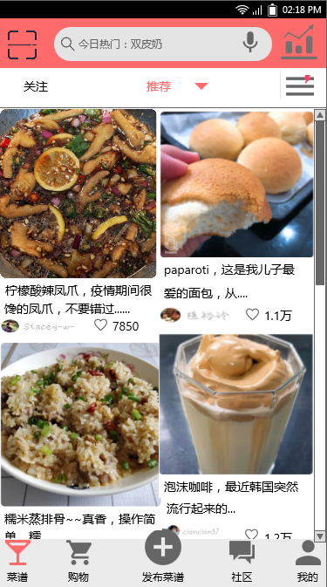打开你菜炸了吗APP进入APP主界面即菜谱界面（如图2）。顶部导航栏从左到右功能分别是扫一扫、搜索、查看价格走势表。中间是菜谱推荐。底部导航栏对应的是APP的五大模块，从左到右分别是菜谱、购物、发布菜谱、社区、个人中心。

图 2主界面（菜谱界面）

1. 菜谱界面

浏览菜谱，普通用户可以给感兴趣的菜谱点赞，点击菜谱进入详细介绍界面，详细介绍依次包括菜谱名称、食材用料、步骤、视频（见图3，图4），其中食材用料部分，普通用户可以导出食材清单，包括一键导出和选择导出，导出的食材清单普通用户可以在“我的”界面中查看，以方便普通用户采购食材。

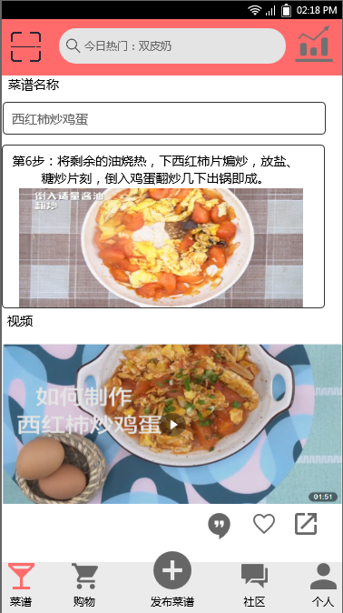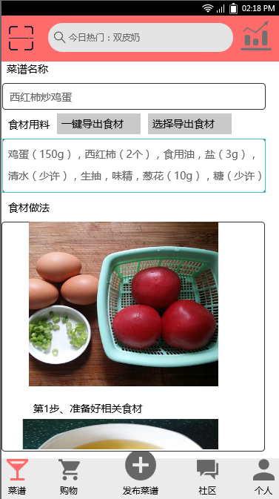 图3 菜谱介绍界面1 图4 菜谱介绍界面2

1. 购物界面

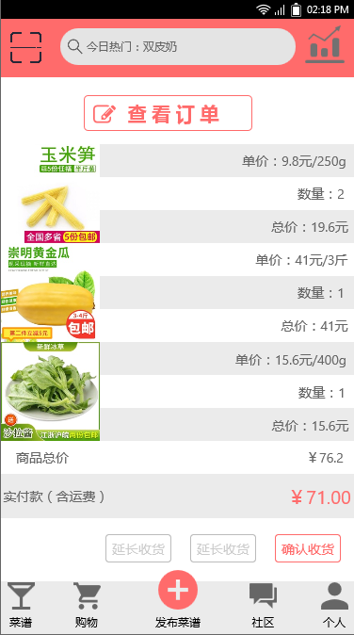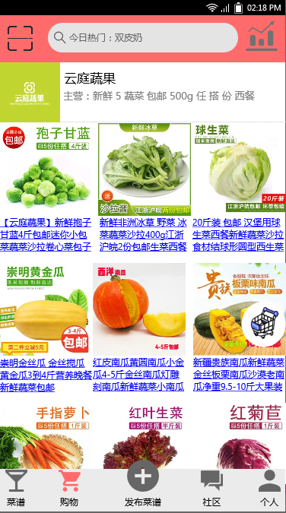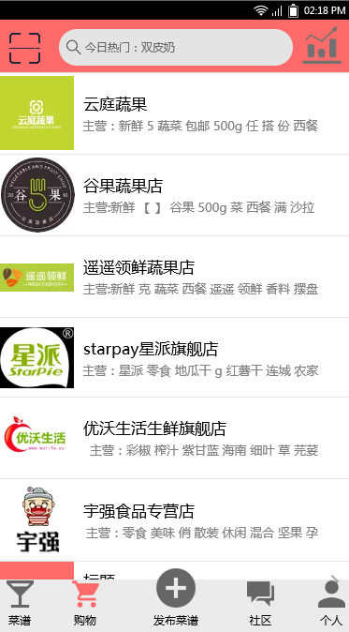普通用户开放定位权限后，系统会自动匹配附近门店（如图5），普通用户可线上下单购买，普通用户也可通过此功能了解附近门店的主营食材。点击店铺浏览商品（如图6），普通用户便可按自身需求采购，购买完成系统自动生成订单信息（如图7）。

图5 附近门店 图6 门店商品 图7 订单信息

1. 发布菜谱

普通用户选择发布菜谱，系统跳转到编辑菜谱界面（如图8），包括菜谱名称，食材用料，食材做法和视频，普通用户填写完整后点击提交便可成功发布。

图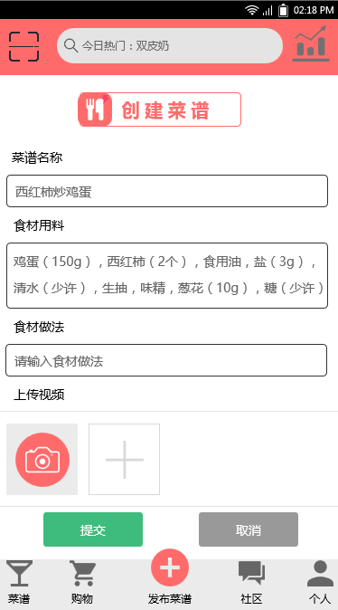8 发布菜谱

1. 社区

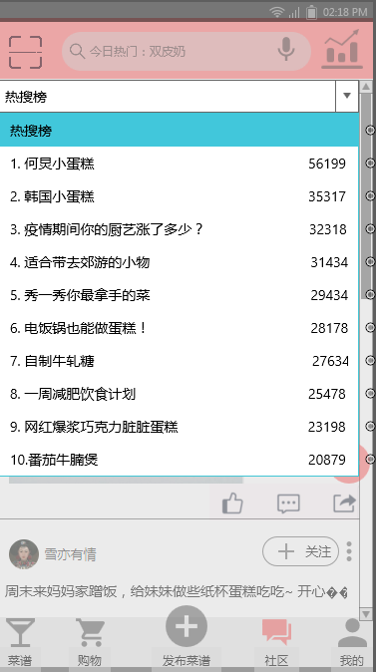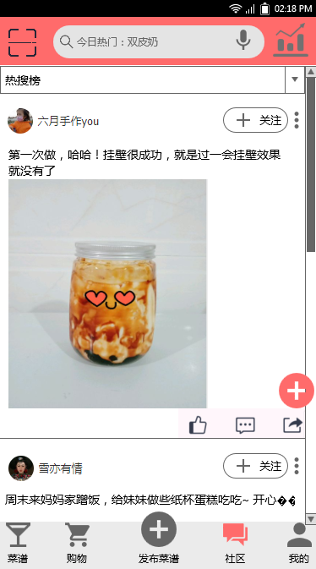社区部分可供普通用户交流和提问（如图9），界面顶部的下拉框是APP的每日话题榜（如图10），点击可参与热门话题的讨论。主体部分是普通用户发布的动态，普通用户可关注作者，也可对动态进行点赞、评论、转发操作。

图9 社区界面 图10 每日话题榜

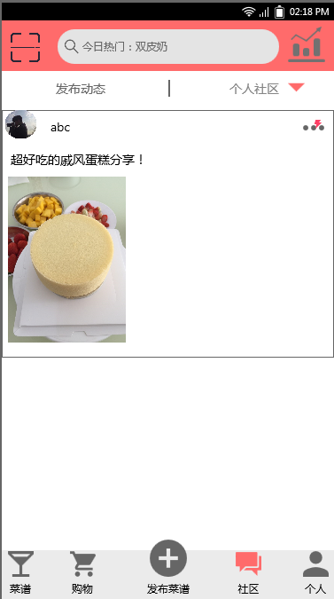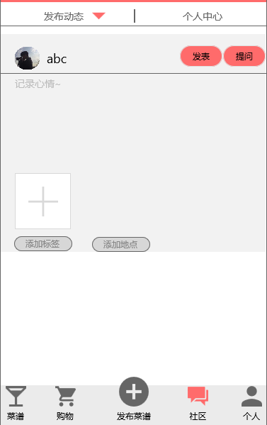 点击右侧悬浮加号可发布动态（如图11）和管理个人社区（如图12），发布动态包括直接发表和以提问方式发表，以提问方式发表的动态系统会根据标签匹配相应的用户回答。管理个人社区部分，点击右上角，可以进行编辑、删除、分享、置顶、设为私密操作（如图13）。

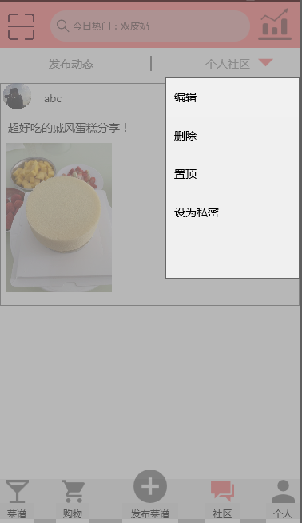图11 发布动态 图12 个人社区

图13 管理个人社区

1. 个人

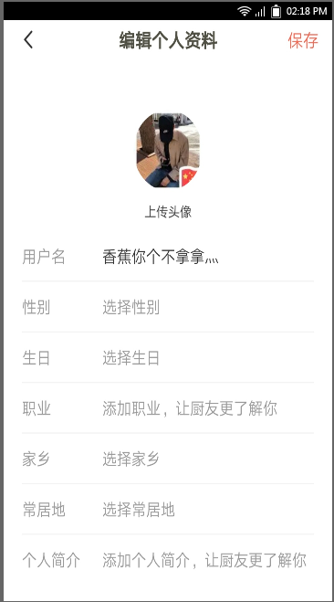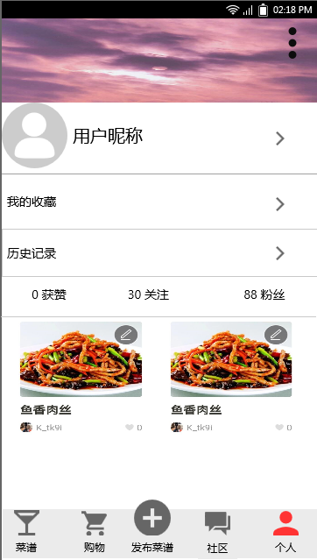进入个人界面（如图14），可以查看和编辑个人基本信息（图15），查看和编辑菜谱，查看收藏记录和浏览记录。

图14 个人界面 图15 编辑个人资料

1. 识别蔬果

普通用户点击左上角的扫一扫，进入扫一扫界面（如图16），扫描结束系统给出该果蔬的名称，挑选方式，价格波动和菜谱推荐（如图17），若普通用户发现识别有误，可以手动修改错误（图18）。

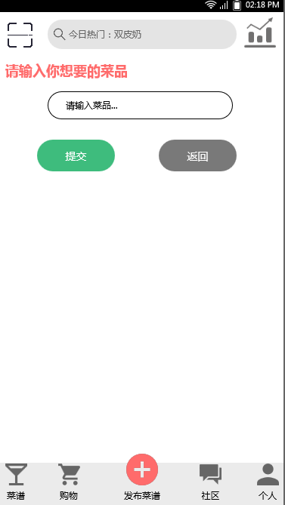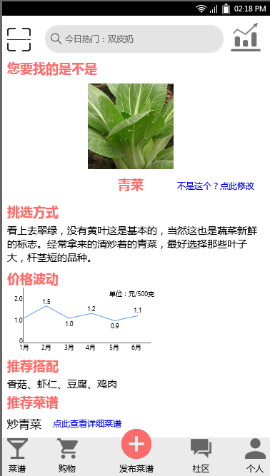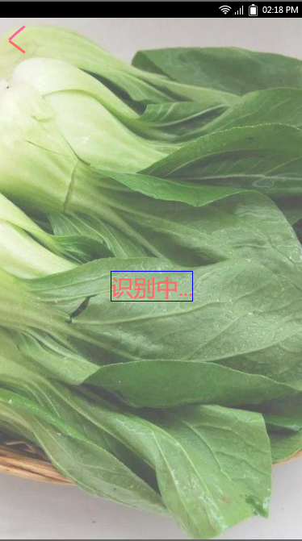 图16 扫一扫界面 图17 扫描结果

图18 修改错误的识别

1. 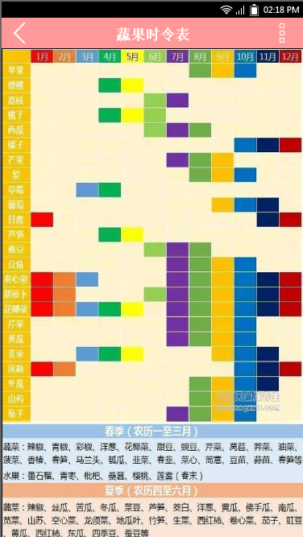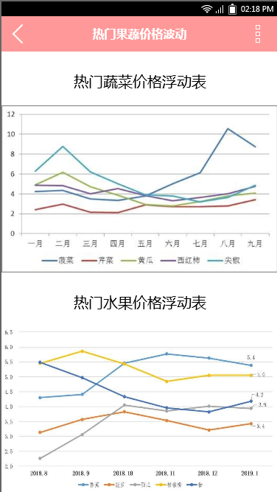查看热门蔬果的价格波动图（如图19）和时令表（如图20）

图19 价格波动图 图20 果蔬时令表

商户：

1. 入驻平台

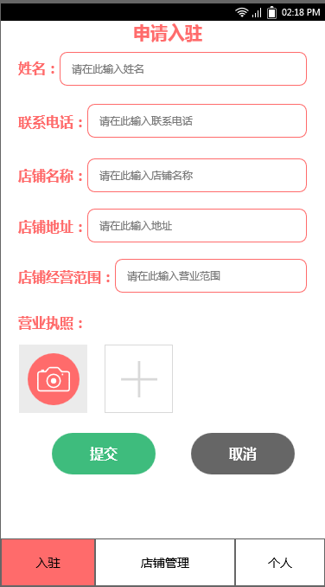商户选择入驻，填写相关信息（如图21），提交表单后经过后台审核，审核通过即可签约入驻。

图21 申请入驻

1. 店铺管理

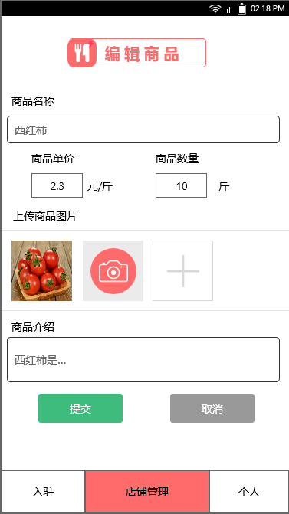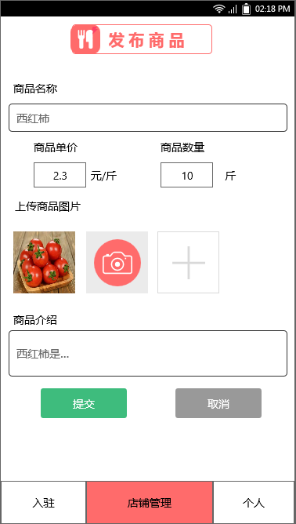商户选择店铺管理，可以选择发布商品（如图22）和编辑商品（如图23），商户填写或编辑相关信息即可，同时，商户还可以管理订单配送（如图24），对某一订单分配对应的配送员即可

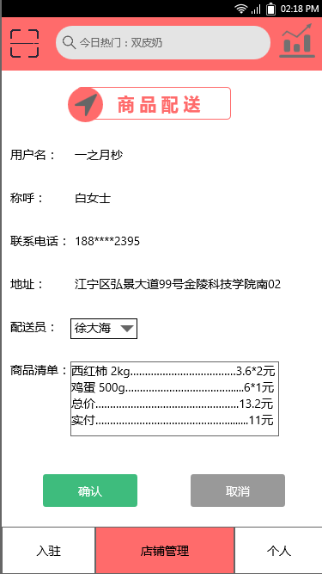图22 发布商品 图23 编辑商品

图24 商品配送

管理员：

1. 维护平台环境

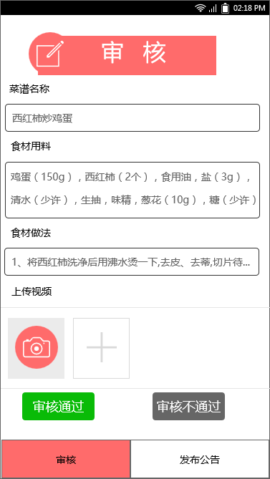普通用户发布的菜谱、动态、评论或商户发布的商品后会经过管理员的审核（如图25），审核通过即可成功发布。

图25 审核菜谱

1. 发布公告

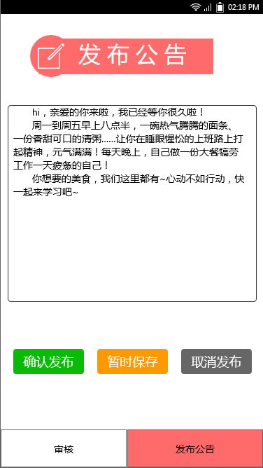管理员可通过发布公告功能向普通用户或商户发布平台消息、平台活动等（如图26）

图26 发布公告

附录2 成员分工

表1. 成员分工图

|  |  |  |
| --- | --- | --- |
| 序号 | 姓名 | 分工 |
| 1 | 徐凤 | 组织讨论用例，整合用例列表  绘制用例图、绘制原型图、文档编写和整合 |
| 2 | 徐浩杰 | 参与讨论用例、详细用例描述的编写、绘制原型图 |
| 3 | 黄慧敏 | 制作用例列表、参与讨论用例、  详细用例描述的编写、绘制原型图 |
| 4 | 赵冰冰 | 参与讨论用例、详细用例描述的编写、绘制原型图 |
| 5 | 刘雅婷 | 参与讨论用例、详细用例描述的编写、绘制原型图 |

附录3 互评表

**用例说明文档评审表**

（互评）

评审项目名称：你菜炸了吗APP

项目文档完成者：徐凤、徐浩杰、黄慧敏、赵冰冰、刘雅婷

评审项目文档得分（48分，请折算成100分）：

评审人（组）签字：

评审日期：

|  |  |  |  |
| --- | --- | --- | --- |
| 序号 | 评审内容 | 积分 | 备注 |
| 1 | 文档的格式+8 |  |  |
| 2 | 文档的内容+10 |  |  |
| 3 | 需求获取的次数+3 |  |  |
| 4 | 面谈法获取的用例数量+5 |  |  |
| 5 | 原型法获取的用例数量+5 |  |  |
| 6 | 用例总数量+2 |  |  |
| 7 | 平均用例场景数量+5 |  |  |
| 8 | 平均用例的描述字数+5 |  |  |
| 9 | 最大用例描述字数+5 |  |  |
| 存在问题及整改意见 | | | |
| 序号 | 存在问题 | 整改意见 | 备注 |
| 1 |  |  |  |
| 2 |  |  |  |
| 3 |  |  |  |
| 4 |  |  |  |
| 5 |  |  |  |
| 6 |  |  |  |
| 7 |  |  |  |
| 8 |  |  |  |
| 9 |  |  |  |